Tiekėjams 2024-12-30

DĖL GAUTŲ KLAUSIMŲ

Šiaulių apskaitos centras vykdo pirkimo „Spindulio gatvės remonto darbai“ (CVP IS pirkimo Nr. 427338) procedūras.
Informuojame, kad CVP IS susirašinėjimo priemonėmis gauti tiekėjo klausimai. Vadovaujantis pirkimo sąlygų 11 sk. perkančioji organizacija atsako į pateiktus klausimus:

1. Klausimas. Prašome patikslinti, yra pateikti du variantai gatvės ir automobilių stovėjimo vietų ir nuovažų konstrukcijos įrengimui. Ar rangovas turi pasirinkti technologiją, ar turi būti skaičiuojami abu variantai?

Atsakymas. Sąlygų 9 priede nurodyta pagal kokią dangos konstrukciją perkami rangos darbai.

2. Klausimas. Visas Lietaus nuotekų tinklas suprojektuotos po važiuojamąja dalimi. Vadovaujantis patirtimi, po važiuojama dalimi, tinklai turėtų būti užpilami nauju, geros sanklodos gruntu iki pagrindų, dėl aukštesnės kokybės .

Atsakymas. Darbus numatoma vykdyti pagal projekto sprendinius.

3. Klausimas. Pagal geologines išvadas nuo 2,2 yra nustatytos durpės, ar tikslinga jas palikti ? Ar nebus reikalingas grunto keitimas? taip išeina, kad didžioji dalis tinklų klosis į durping1 gruntą?
Pagal skersinius pjūvius per vidurį yra drenažas. O kur dingsta lietaus vamzdis pjūviuose?
Kadangi po važiuojamąja dalimi projektuojamas drenažas ir lietaus tinklas, kaip turėtų atrodyti tokio pagrindo surišimas rišikliais?

Atsakymas. Darbus numatoma vykdyti pagal projekto sprendinius.
Drenažas klojasi greta lietaus nuotekų tinklų. Užpilama esamu gruntu ir gatvės esamais pagrindais.

4. Klausimas. Prašome paaiškinti šią poziciją:
Esamo grunto užpylimas teritorijos suvedimui su esamais aukščiais prie naujai
įrengtų gatvės ir vejos bortų
Iš jų panaudojamas esamas m3
m3 1276
470

Atsakymas. Projekte numatytas esamo dirvožemio ir grunto nukasimas iki projektinio lygio, kurie bus panaudojami statybų pabaigoje teritorijos suvedimui prie naujai įrengiamų gatvės ir vejos bortų, ruožuose kur jie jungiasi su veja. Projektuojamas esamo nukasto grunto ir dirvožemio panaudojimas.

5. Klausimas. „Pagal techninio projekto 14 punktą , lietaus sistemos akumuliacinė talpa numatyta gofruota metalinė, prašom patikslinti ar galima naudoti ASP (armuoto stiklo pluošto) akumuliacinę talpą, kuri yra neprastesniu savybių. Pagal technini projektą, akumuliacinės talpos montavimo vieta yra ne važiuojamoje dalyje, todėl ASP (armuoto stiklo pluošto) talpos montavimas nesiskirs nuo metalines talpos montavimo savybių. O įvertinus ilgaamžiškumą – ASP talpa turi pranašumų.“

Atsakymas. Projekte numatyti sprendiniai neturėtų būti keičiami be aiškios priežasties ir užsakovo, projekto vadovo bei techninio prižiūrėtojo sutikimo.

6. Klausimas. Prašome patikslinti: PROJEKTO DALIS: Susisiekimo dalis
Puslapis 40
7. DRENAŽO ĮRENGIMO DARBAI
3.1.1 Drenažo vamzdžiai
Pokonstrukcinis drenažas įrengiamas vadovaujantis KPT VNS 16. Projekte numatoma įrengti drenažą iš PP gofruotų. Perforuotų vamzdžių DN 113/128. Perforacijos tipas 360º, klasė SN8
Klausimas: Patikslinkit prašau drenažo vamzdžių apkrovos klasę SN, nes DN 113/128 vamzdžiai su geotekstilės filtru gaminami tik SN4 apkrovos klasės.

Atsakymas. Projekte numatyta apkrovos klasė yra SN8.

7. Klausimas. Projekte numatyta įrengti drenažo tinklus ir iš pateiktų skersinių pjūvių matyti, kad norint užtikrinti drenažo efektyvų veikimą, reikia, kad būtu tinkamai suformuoti nuolydžiai po esamų pagrindų surišimo hidrauliniais rišikliais sluoksniu.
Tačiau projekte yra numatytą tik esamo pagrindo surišimas hidrauliniais rišikliais neformuojant nuolydžio po minėtu sluoksniu.
Prašome paaiškinti, kokiu būdu rangovai turės užtikrinti tinkamus nuolydžius, kad įrengtas drenažas būtų veikiantis bei užtikrintu remontuojamos gatvės ilgaamžiškumą?

Atsakymas. Projekto skersiniuose pjūviuose nurodytas klojamų drenažo tinklų gylis, o drenažo veiklą užtikrina išilginiai nuolydžiai, kurie parodyti gatvės išilginiuose profiliuose. Drenažo tinklai pajungiami į lietaus nuotekų tinklus nurodytose vietose.

8. Klausimas.
PROJEKTO DALIS
Bendroji dalis
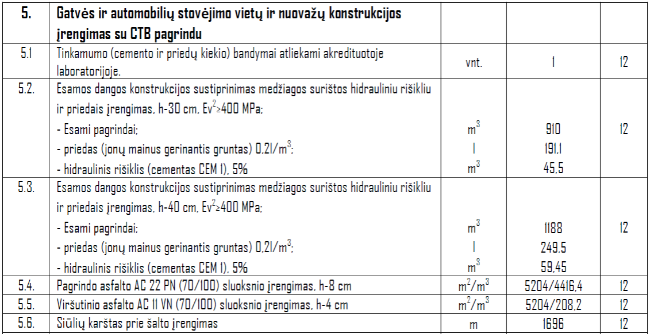
MEDŽIAGŲ IR DARBŲ KIEKIŲ ŽINIARAŠTIS
PROJEKTO DALIS
Susisiekimo dalis
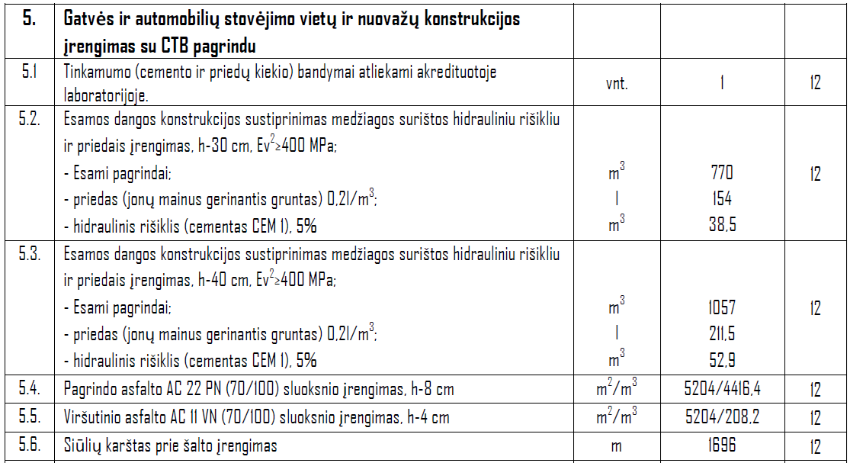
MEDŽIAGŲ IR DARBŲ KIEKIŲ ŽINIARAŠTIS

Prašau patikslinti, kuriais kiekiais vadovautis rengiant pasiūlymą.

Atsakymas. Projekte pateikti apytikriai galimi kiekiai. Tikslūs kiekiai bus gaunami atlikus Tinkamumo (cemento ir priedų kiekio ) bandymus akredituotoje laboratorijoje.

9. Klausimas.
PROJEKTO DALIS
Susisiekimo dalis
MEDŽIAGŲ IR DARBŲ KIEKIŲ ŽINIARAŠTIS 5.4. p. "pagrindo asfalto AC 22 PN (70/100) sluoksnio įrengimas h-8 cm)".
Prašau patikslinti asfaltbetonio kiekį m3, turėtų būti 416,4 m3.

Atsakymas. Taip, 416,4 m3.

Šis raštas bus siunčiamas visiems prie pirkimo prisijungusiems tiekėjams.

Atkreipiame dėmesį, kad rengiant ir teikiant pasiūlymus prašome vadovautis pateikiamais pirkimo dokumentų paaiškinimais.

Viešojo pirkimo komisija

Šis raštas siunčiamas tik CVP IS susirašinėjimo priemonėmis.
Viešųjų pirkimų padalinio specialistė Ineta Varanė, tel. Nr. +37065103559, el. p. ineta.varane@sac.lt

